Paquete tecnico del proyecto
Diagramas y diccionario de datos para el informe de Bilwi Noticias
Proyecto | Bilwi Noticias
Contenido | Diagrama relacional, diagrama entidad-relación y diccionario de datos
Formato | Listo para insertar en un informe
Fecha | 19 de junio de 2026
1. Diagramas
1.1 Diagrama relacional
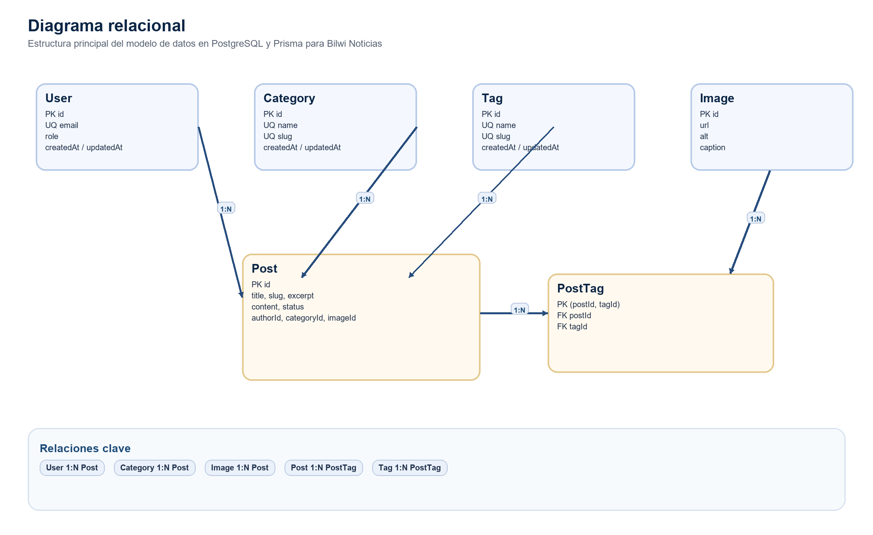
Figura 1. Diagrama relacional del modelo principal de Bilwi Noticias.
1.2 Diagrama entidad-relacion
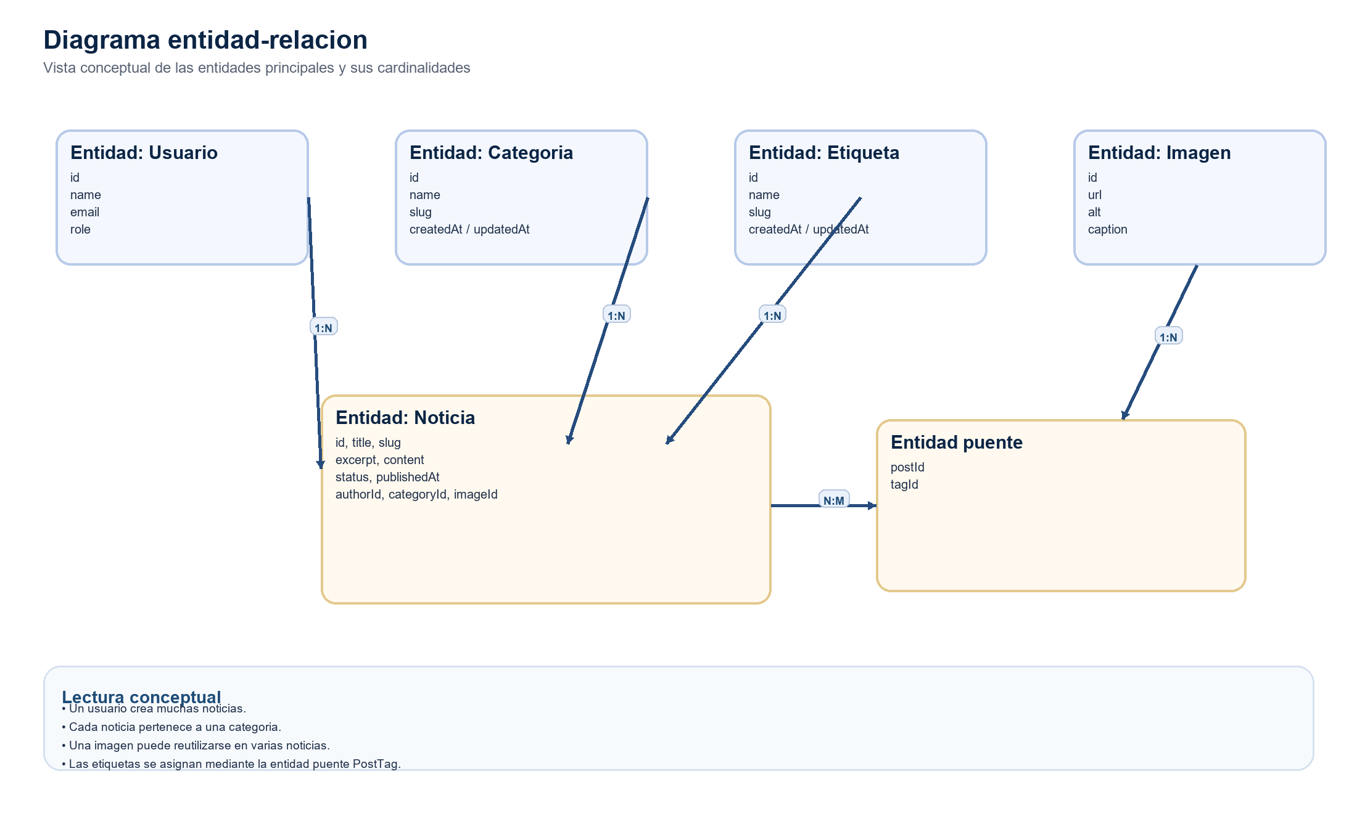
Figura 2. Diagrama entidad-relacion del sistema editorial.
2. Diccionario de datos
El siguiente diccionario resume las entidades principales del esquema relacional y las estructuras de apoyo utilizadas por el proyecto.
2.1 Tabla User
Campo | Tipo | Clave | Nulo | Descripcion
id | String | PK | No | Identificador unico del usuario.
name | String |  | Si | Nombre visible del usuario.
email | String | UQ | No | Correo unico de acceso o referencia.
role | Enum UserRole |  | No | Rol del usuario: ADMIN o EDITOR.
createdAt | DateTime |  | No | Fecha y hora de creacion.
updatedAt | DateTime |  | No | Fecha y hora de ultima actualizacion.
2.2 Tabla Category
Campo | Tipo | Clave | Nulo | Descripcion
id | String | PK | No | Identificador unico de la categoria.
name | String | UQ | No | Nombre legible de la categoria.
slug | String | UQ | No | Identificador amigable para rutas.
createdAt | DateTime |  | No | Fecha y hora de creacion.
updatedAt | DateTime |  | No | Fecha y hora de ultima actualizacion.
2.3 Tabla Tag
Campo | Tipo | Clave | Nulo | Descripcion
id | String | PK | No | Identificador unico de la etiqueta.
name | String | UQ | No | Nombre visible de la etiqueta.
slug | String | UQ | No | Identificador amigable de la etiqueta.
createdAt | DateTime |  | No | Fecha de creacion.
updatedAt | DateTime |  | No | Fecha de actualizacion.
2.4 Tabla Image
Campo | Tipo | Clave | Nulo | Descripcion
id | String | PK | No | Identificador unico de la imagen.
url | String |  | No | Ruta o URL del recurso grafico.
alt | String |  | Si | Texto alternativo para accesibilidad.
caption | String |  | Si | Pie de foto o descripcion breve.
createdAt | DateTime |  | No | Fecha de carga o registro.
updatedAt | DateTime |  | No | Fecha de modificacion.
2.5 Tabla Post
Campo | Tipo | Clave | Nulo | Descripcion
id | String | PK | No | Identificador unico de la noticia.
title | String |  | No | Titular principal de la noticia.
slug | String | UQ | No | Ruta unica de la noticia.
excerpt | String |  | Si | Resumen breve o adelanto.
content | String |  | No | Cuerpo completo de la noticia.
status | Enum PostStatus |  | No | Estado: DRAFT, PUBLISHED o ARCHIVED.
publishedAt | DateTime |  | Si | Fecha de publicacion.
createdAt | DateTime |  | No | Fecha de creacion.
updatedAt | DateTime |  | No | Fecha de ultima modificacion.
authorId | String | FK | Si | Relacion con User.id.
categoryId | String | FK | Si | Relacion con Category.id.
imageId | String | FK | Si | Relacion con Image.id.
2.6 Tabla PostTag
Campo | Tipo | Clave | Nulo | Descripcion
postId | String | PK, FK | No | Relacion con Post.id.
tagId | String | PK, FK | No | Relacion con Tag.id.
3. Estructuras de apoyo en JSON
3.1 comments.json
Campo | Tipo | Clave | Nulo | Descripcion
id | String | PK funcional | No | Identificador unico del comentario.
slug | String |  | No | Slug de la noticia comentada.
articleTitle | String |  | No | Titulo de la noticia asociada.
name | String |  | No | Nombre del autor del comentario.
email | String |  | Si | Correo de contacto del comentarista.
message | String |  | No | Texto del comentario.
status | Enum |  | No | pending, approved, rejected o spam.
createdAt | String ISO |  | No | Fecha de creacion.
updatedAt | String ISO |  | No | Fecha de actualizacion.
moderatedAt | String ISO |  | Si | Fecha de moderacion.
moderator | String |  | Si | Usuario o sistema que modero.
3.2 admin-auth.json
Campo | Tipo | Clave | Nulo | Descripcion
id | String | PK funcional | No | Identificador de la cuenta de admin.
name | String |  | No | Nombre visible del administrador.
email | String | UQ | No | Correo de acceso.
role | String |  | No | Rol de autenticacion, por ejemplo admin.
passwordSalt | String |  | No | Sal usado para el hash de contrasena.
passwordHash | String |  | No | Hash seguro de la contrasena.
active | Boolean |  | No | Indica si la cuenta esta habilitada.
3.3 admin-categories.json
Campo | Tipo | Clave | Nulo | Descripcion
slug | String | PK funcional | No | Identificador de la categoria administrable.
active | Boolean |  | No | Estado de activacion de la categoria.
label | String |  | No | Nombre visible corto.
badge | String |  | No | Etiqueta destacada de la categoria.
title | String |  | No | Titulo editorial de la seccion.
description | String |  | No | Descripcion de la categoria.
chips | Array String |  | No | Palabras o temas asociados.
image | String |  | No | Imagen representativa.
background | String |  | No | Gradiente o color de fondo.
3.4 admin-users.json
Campo | Tipo | Clave | Nulo | Descripcion
id | String | PK funcional | No | Identificador del usuario editorial.
name | String |  | No | Nombre completo del usuario.
email | String | UQ | No | Correo institucional.
role | String |  | No | Cargo o rol editorial.
scope | String |  | No | Ambito de trabajo.
status | String |  | No | Estado operativo del usuario.
active | Boolean |  | No | Indica si la cuenta esta activa.
lastSeen | String |  | No | Ultimo acceso o actividad registrada.
4. Relaciones clave
- User 1 a N Post.
- Category 1 a N Post.
- Image 1 a N Post.
- Post N a N Tag mediante PostTag.
- Los comentarios se relacionan con la noticia mediante el campo slug.
5. Observaciones
- El modelo relacional formal del proyecto se concentra en User, Category, Tag, Image, Post y PostTag.
- Los archivos JSON funcionan como capa de soporte para flujos visibles en la aplicacion.
- Si luego se migra comentarios o configuracion editorial a PostgreSQL, este diccionario ya sirve como base.

